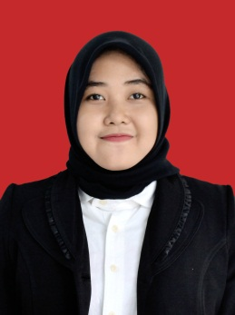
BIODATA MAHASISWA
- IDENTITAS DIRI
Nama : Anggy Rahmadani Lubis
Tempat/T. Lahir : Medan 29 April 1998
Jenis Kelamin : Perempuan
Agama : Islam
Status : Belum Menikah
Pekerjaan : -
Anak ke : 2 (Kedua)
Alamat : Tembung Pasar V Gg. Mentimun 7 No. 132 M
No HP : 082364194978
Dosen pembimbing : 1.Drs. Ahmad Sukri Nasution, M.Pd
2. Irham Habibi Harahap, M.Pd
Judul Skripsi : Judul skripsi: Perbandingan Kemampuan Berpikir Kritis Siswa Antara Pembelajaran Kooperatif Tipe STAD dan TPS di SMP Swasta Budi Satrya Medan
Indeks kumulatif : 3,38

- PENDIDIKAN
SD : SD Negeri 068085
SMP : SMP Negeri 6 Medan
SLTA/SMA/SMK : SMA Negeri 6 Medan
Perguruan Tinggi : Universitas Muslim Nusantara Al Washliyah Medan

- ORANG TUA
Nama Ayah : Aminul Rasid Lubis
Pekerjaan : Supir
Nama Ibu : Berliana Siregar SH
Pekerjaan : Ibu Rumah Tangga
Alamat : Tembung Pasar V Gg. Mentimun 7 No. 132 M

